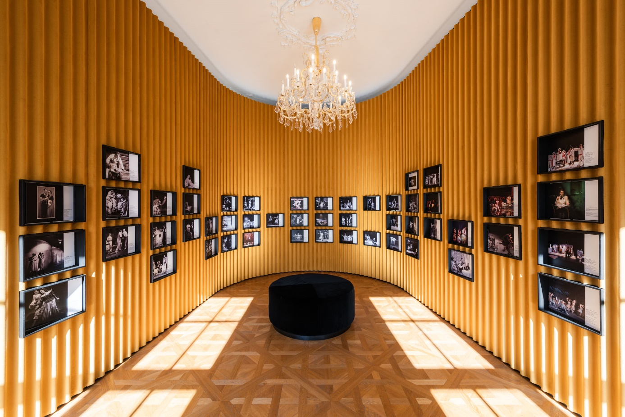

Výstava Divadelné storočie – stopy a postoje je po štyroch mesiacoch opäť prístupná verejnosti!

|Bratislava, 28. apríla 2021 | - Z dôvodu prijatých opatrení, ktorých cieľom bolo zamedziť šíreniu koronavírusu, boli múzeá a galérie na Slovensku niekoľko mesiacov zatvorené. 19. apríla 2021 sa však na základe zlepšujúcej sa situácie opäť otvorili. Medzi inými sa otvorilo aj SNM – Historické múzeum na Bratislavskom hrade, ktorého súčasťou je momentálne aj výstava Divadelné storočie – stopy a postoje.

Divadelný ústav pripravil výstavu Divadelné storočie – stopy a postoje v spolupráci so Slovenským národným múzeom – Historickým múzeom pri príležitosti Roku slovenského divadla, ktorý prebiehal v roku 2020.

Rozsiahla výstava plná informácií o slovenskom divadle
Výstava sa rozkladá na ploche viac ako 1 000 m². Jej súčasťou sú stovky exponátov (divadelných kostýmov, makiet, audiovizuálnych záznamov a i.) nielen zo zbierok Múzea Divadelného ústavu, ale sú tiež zapožičané zo slovenských divadiel, kultúrnych inštitúcií, občianskych združení a od jednotlivcov.
„Výstava Divadelné storočie – stopy a postoje, ako aj expozičné priestory SNM – Historického múzea boli zatvorené štyri mesiace. Veríme preto, že po otvorení múzejných priestorov využijú milovníci divadla možnosť navštíviť výstavu a nadviazať aspoň takouto formou kontakt s divadlom, ktorého brány sú ešte stále zatvorené,“ hovorí Vladislava Fekete, riaditeľka Divadelného ústavu.

Pre návštevu výstavy je potrebné splniť dve podmienky
Do priestorov Bratislavského hradu sa môžu návštevníci vybrať len v prípade, že sa preukážu negatívnym antigénovým testom, ktorý nie je starší ako sedem dní a horné dýchacie cesty musia mať prekryté respirátorom.
Výstavy sú sprístupnené len pre individuálne prehliadky a kapacita výstavy je určená vzorcom 1 návštevník na 15 m².

Čo čaká návštevníkov na druhom poschodí Bratislavského hradu?
Výstavu Divadelné storočie – stopy a postoje pripravil 14-členný kurátorský tím, zložený z renomovaných teatrológov a odborníkov na divadlo, architektonicky ju zastrešil slovenský scénograf Boris Kudlička. Tvorí ju 17 tematických blokov – začína sa predchalupkovským obdobím, pokračuje vznikom ochotníckeho divadla (1830), vznikom a poslovenčením Slovenského národného divadla (1920), rozvojom divadelnej siete po roku 1944, venuje sa divadelnej architektúre, činohernému divadlu, slovenskej dráme, opere, operete a muzikálu, ako aj tanečnému divadlu a pantomíme. Nezabúda ani na moderné formy divadla či bábkové divadlo, predstavuje to najlepšie zo slovenského divadla za posledných sto rokov v časti s názvom Prítomnosť divadelnej minulosti. Pozerá sa aj na slovenskú divadelnú kritiku, festivaly, vzťah divadla a diváka a na ukážky divadelných plagátov.

Výstava Divadelné storočie – stopy a postoje je prístupná verejnosti do 5. septembra 2021.

Viac informácií o výstave sa dozviete na webovej stránke Divadelného ústavu.
Ilustračná fotografia: Matej Hakár

V prípade ďalších doplňujúcich otázok je vám k dispozícii:
Mgr. Eva Fačková
PR Divadelného ústavu
Divadelný ústav, Jakubovo nám. 12, 813 57 Bratislava
Tel. +421 2 2048 7106
Mobil: +421 918 838 761
E-mail: eva.fackova@theatre.sk

